NOTICE DE MONTAGE
PIEDS ARRIERE LUBERON

IMPORTANT : Pour assurer votre sécurité lors du montage et du positionnement des pieds de la tonnelle, 2 personnes minimum sont requises
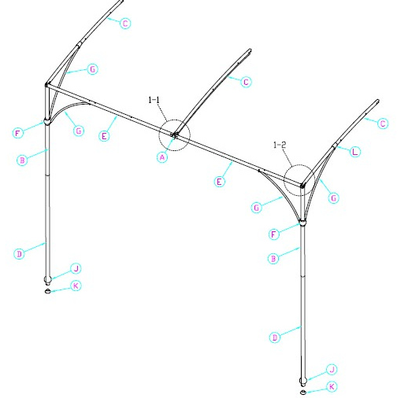

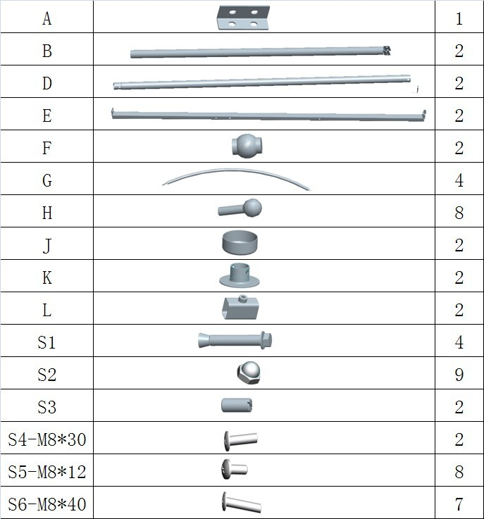

- Insérer les pièces L à l’arrière de la barre C de votre tonnelle de chaque côté.

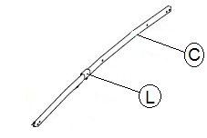

- A chaque barre B, insérer la boule décorative (Réf F) et fixer la à l’aide de la petite vis fournie (Réf S3)
NE PAS SERRER : La position définitive de la boule sera déterminée par la hauteur des renforts
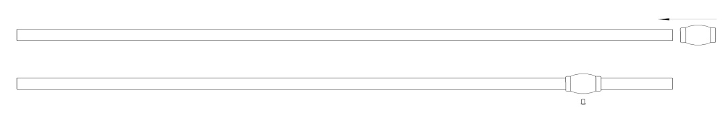

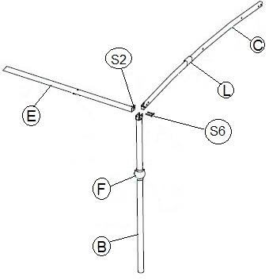
- Présenter, de chaque côté de votre tonnelle, la barre B à l’arrière de la barre C de votre tonnelle avec la barre E. Fixer les 3 barre avec les vis M8x40mm (Réf S6) et les boulons (Réf S2)

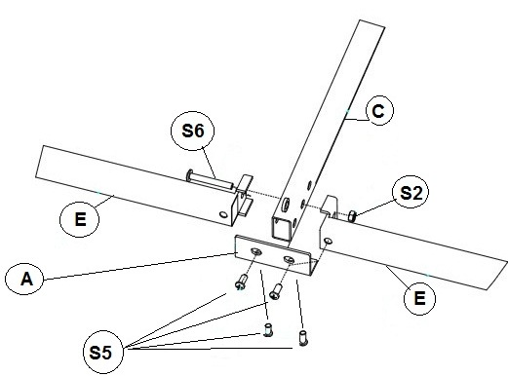
- Fixer les 2 barres E entre elles avec la barre centrale C de votre tonnelle en utilisant la pièce A.

- Fixer les barres de renforts avec les vis boules – Réf H – à la pièce L et ensuite ajuster la hauteur de la boule décorative (Réf F) et visser.
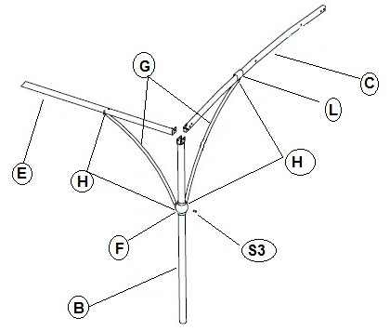

- Pour chaque barre D, insérer le cache J et ensuite fixer le socle K avec les vis …
Et assembler la barre D à la barre B en utilisant les vis …
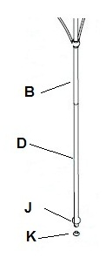
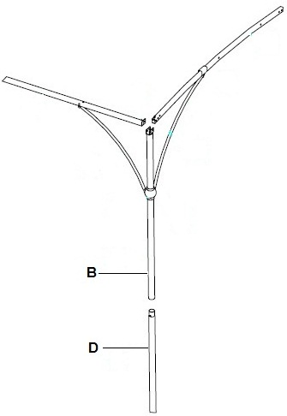

Votre tonnelle est maintenant terminée

- Positionner votre tonnelle à l’endroit où vous souhaitez l’installer
- Repérer les trous au sol
- Percer et fixer la tonnelle avec les chevilles et vis

